Проект "Ученик в роли учителя"

Цель – развитие коммуникативных навыков и умений детей, повышение мотивации к занятиям, самостоятельному приобретению знаний и умений по оригами.

Шаги работы по проекту:
- Ребенок, желающий побывать в роли учителя, приносит на занятие поделку, выполнение которой он изучил самостоятельно дома.
- На перемене демонстрирует учителю уверенное знание процессов складывания поделки и умение рассказать и показать все этапы ее изготовления.
- Назначается день и время его работы в роли учителя.
- Ребенок проводит занятие.
- Результаты в виде фототчета публикуются в группе для детей и родителей в социальной сети ВКонтакте "Оригами для детей", на сайте педагога.

Результаты работы по проекту

- Шайтанов Константин. Поделка "Кораблик".
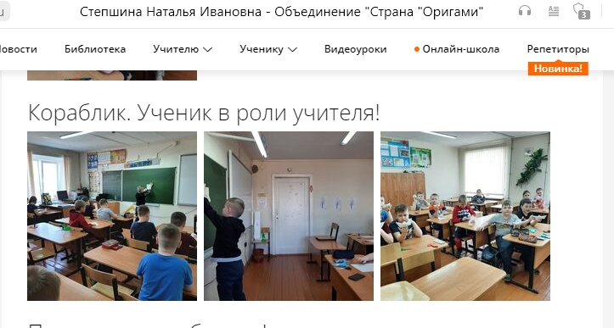

- Лукошин Кирилл. Поделка "Истребитель". Летные соревнования.
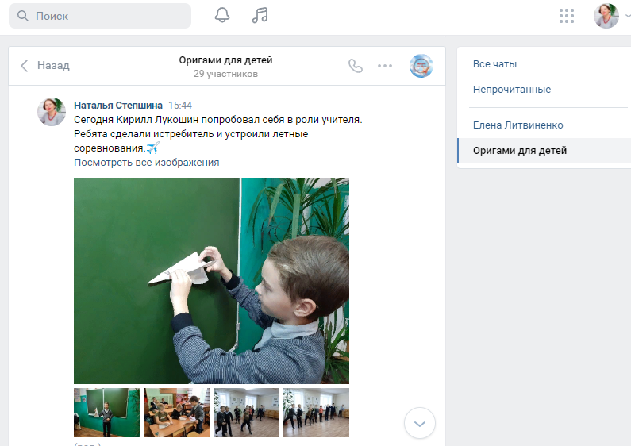
- Лукошины Кирилл и Даниил. Поделка "Коготь".
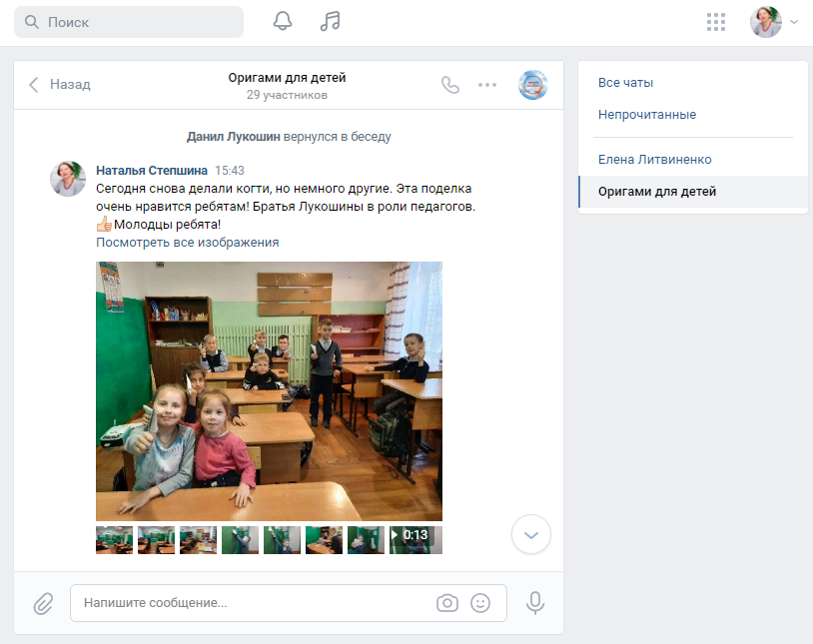
- Козлова София. Коробочка.

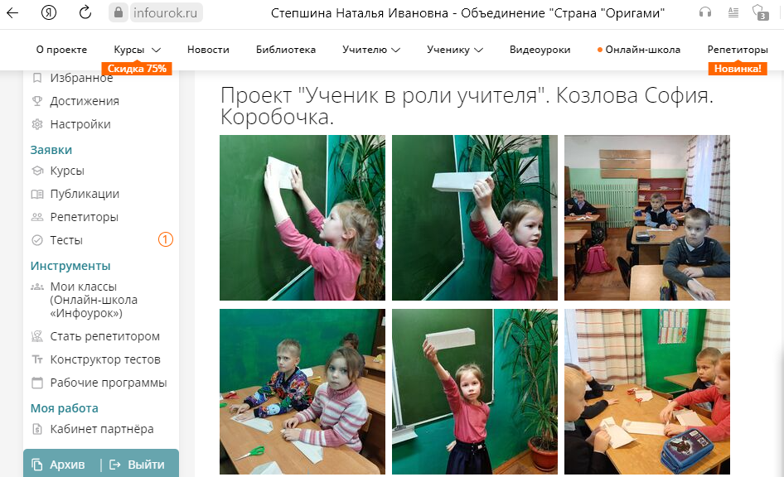
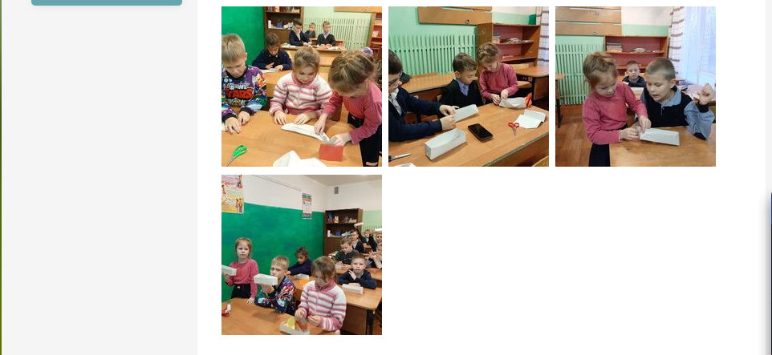

- Ершов Григорий. Планер.
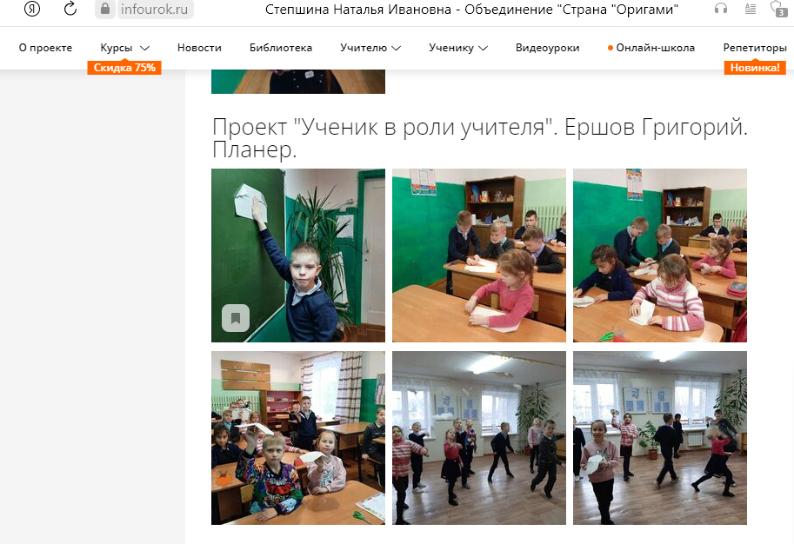

- Денисова Диана. Физкультминутка.
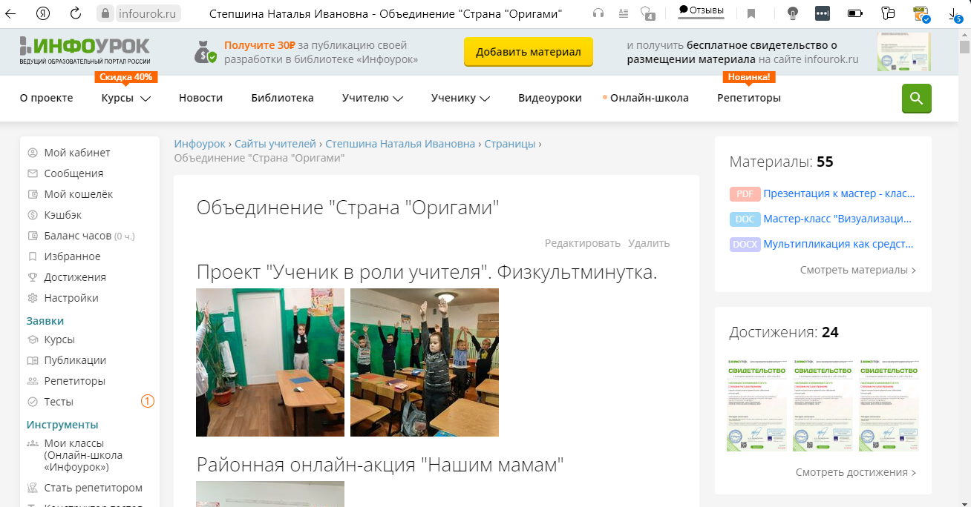

- Кузнецов Владислав. Хлопушка
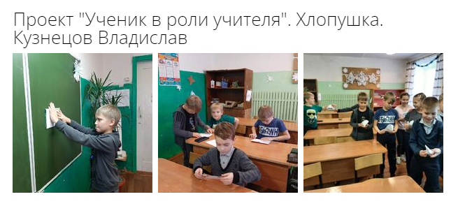
- Кузнецов Владислав. Лягушка



